**PRACTICA 5**

**INSTRUMENTACIÓN**

**“FOTOPLETISMOGRAFO”**

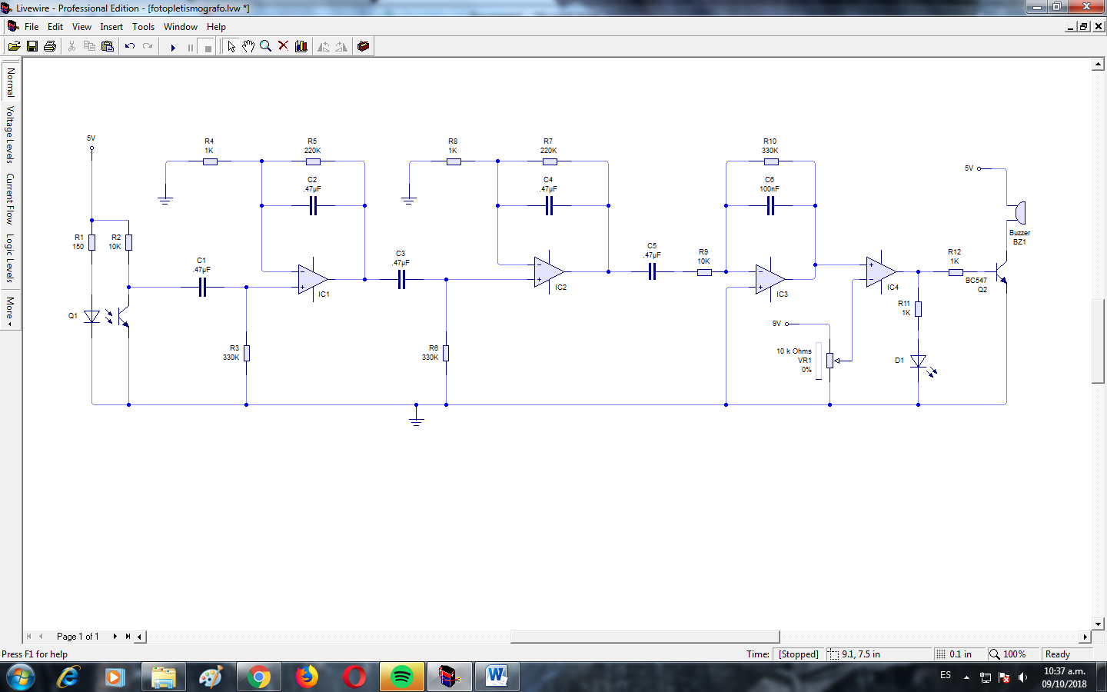Figura 1.- Diagrama esquemático completo.

**LISTA DE MATERIALES.**

**Resistores:**

150 ohm 1

1 k ohm 3

10 k ohm 2

220 k ohm 2

330 k ohm 3

**Preset ó Potenciometro:**

5 k ohm ó 10 k ohm 1

**Capacitores:**

.47 microfarads ó 470 nanofarad 5

100 nanofarad 1

**Semiconductores:**

Sensor de reflexión infrarrojo TCRT5000L 1

Diodo Led 1

**Circuitos integrados:**

uA741 (alimentación +-12V) 4

ó

LM324 OPAMP cuádruple (alimentación 5V) 1

**Opcionales:**

Transistor BC547 1

Buzzer 1

Resistir 1 k ohm 1